VEHICLES /wikyls/ POJAZDY
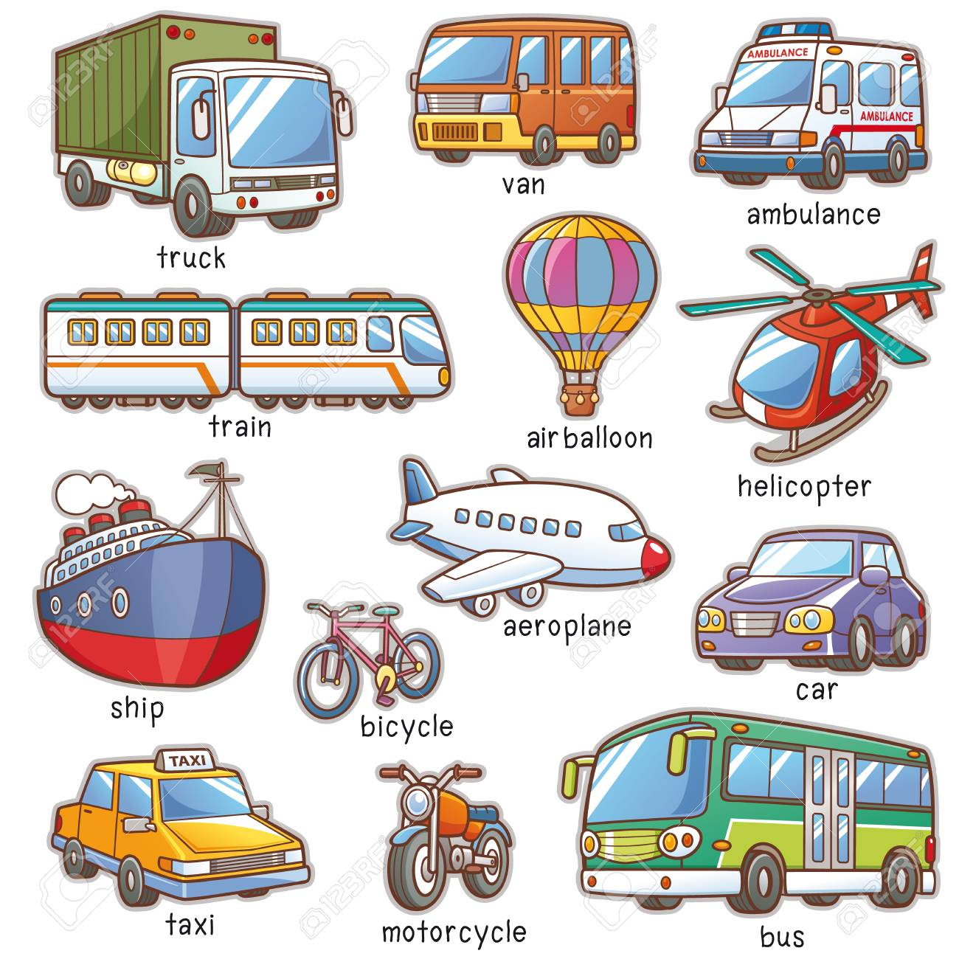
Źródło strony: https://www.123rf.com/photo_84519958_stock-vector-vector-illustration-of-cartoon-transportation-vocabulary.html

POLECANE PIOSENKI: https://www.youtube.com/watch?v=xoyEDrMDirA (red light- czerwone światło, green light- zielone światło)
https://www.youtube.com/watch?v=7otAJa3jui8 (Row, row row your boat- wiosłuj!)

